**Anexo 3**

**Plano Perimétrico y Memoria Descriptiva de EL TERRENO donde se ubica**

**EL INMUEBLE**

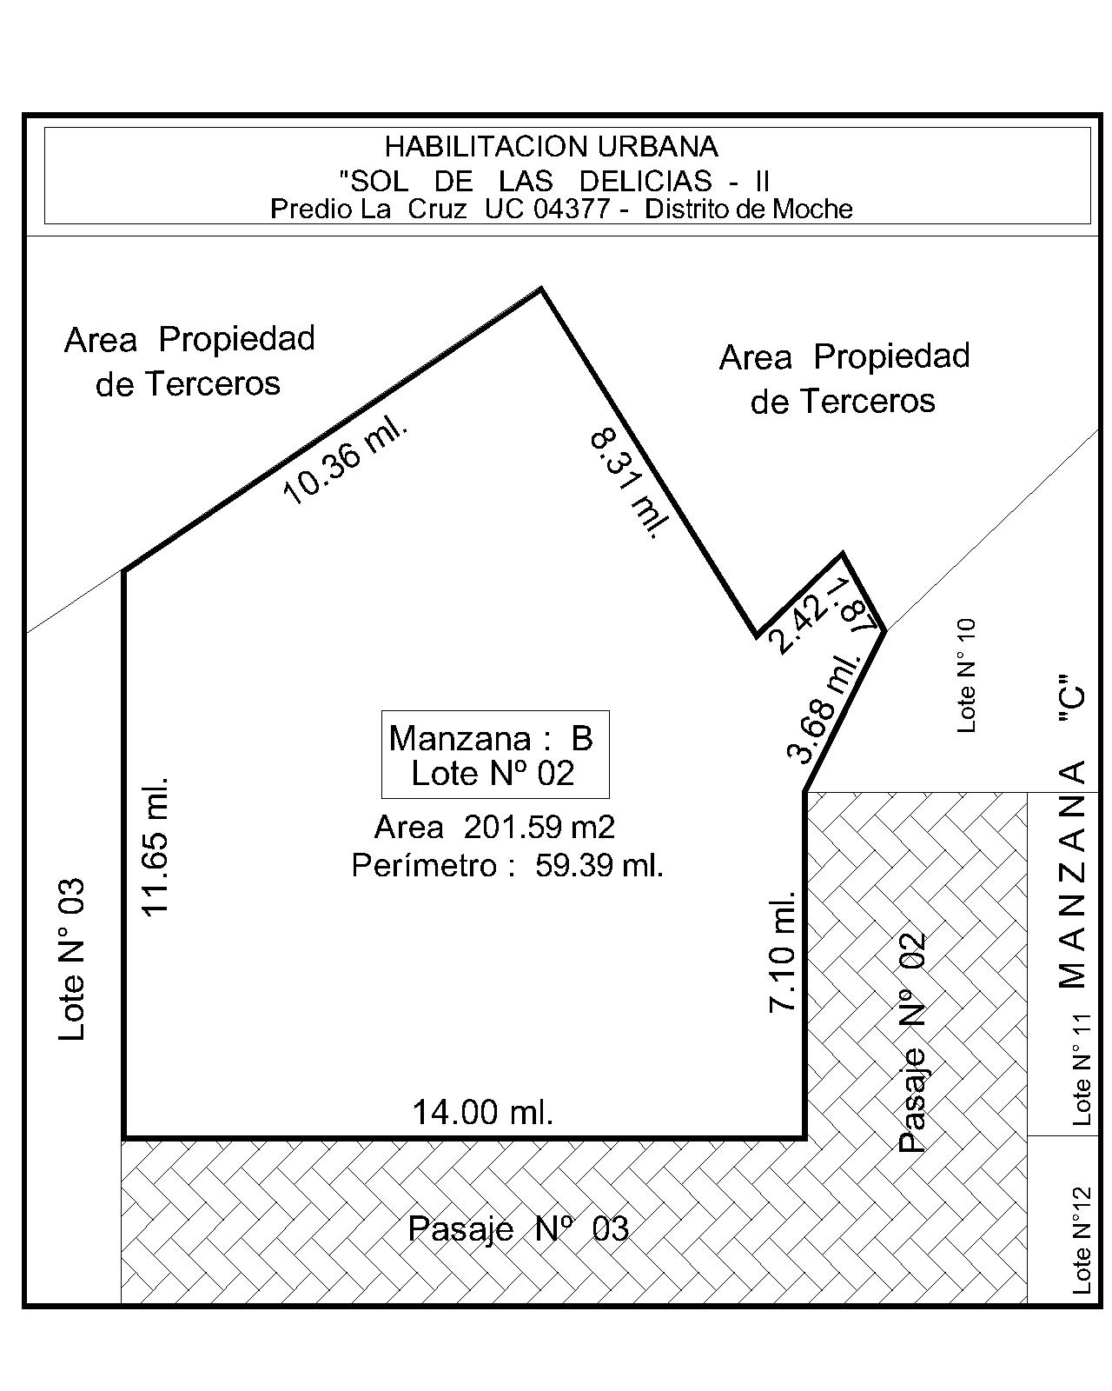

**MEMORIA DESCRIPTIVA DE EL TERRENO**

Proyecto: Habilitación Urbana “Sol de Las Delicias II”

Ubicación:

**Departamento: LA LIBERTAD**

**Provincia: TRUJILLO**

**Distrito: MOCHE**

**Dirección: Predio La Cruz - UC 04377**

**Manzana “B” Lote Nº 02**

Área del Lote: **201.59 m2** (Doscientos uno punto cincuenta y nueve metros cuadrados)

Perímetro: **59.39 ml** (Cincuenta y nueve punto treinta y nueve metros lineales)

Linderos y Medidas Perimétricas:

**Por el Frente:** Con el Pasaje N° 03 con 14.00 ml.

**Por la Derecha:** Con Pasaje ° 02 y Lote N° 10 en dos tramos de; 7.10 ml y 3.68 ml.

**Por la Izquierda:**  Con el Lote N° 03 con 11.65 ml.

**Por el Fondo:**  Con Propiedad de Terceros en cuatro tramos de; 10.36 ml, 8.31 ml, 2.42 ml y 1.87 ml.